**H ö h e r e T e c h n i s c h e B u n d e s l e h r a n s t a l t**

**S a l z b u r g**

**Abteilung für Elektronik**

**Übungen im**

**Laboratorium für Elektronik**

**Protokoll**

**für die Übung AicM 01**

**Gegenstand der Übung**

|  |
| --- |
| **Lichtwellenleiter I** |

|  |  |
| --- | --- |
| **Name:** | **Sonja Strainovic** |
| **Jahrgang:** | **4AHEL** |
| **Gruppe Nr.:** | **C01** |
| **Übung am:** | **23.09.2019** |

|  |  |
| --- | --- |
| **Anwesend:** | **Sonja Strainovic, Sabrina Schwab** |

Inhalt

1 Einleitung 2

2 Inventarliste 2

3 Übungsdurchführung 3

3.2 Leistungskennlinie von Sendediode für Kunststofffasern 3

3.2.1 Versuchsaufbau 3

3.2.2 Messwerte 3

3.2.3 Leistungskennlinie 5

3.4 Leistungskennlinie der Sendediode für Glasfasern 6

3.4.1 Versuchsaufbau 6

3.4.2 Messwerte 7

3.4.3 Leistungskennlinie 7

3.4.4 Auswertung 8

3.5 Dämpfungsmessung an Fasern 8

3.5.2 Dämpfungsmessung an Kunststofffasern 8

3.5.2.1 Versuchsaufbau 9

3.5.2.2 Messwerte 10

3.5.2.3 Dämpfungskennlinie 10

3.5.2.4 Auswertung 12

3.5.3 Dämpfungsmessung an einer Glasfaser 12

3.5.3.1 Versuchsaufbau 12

3.5.3.2 Messwerte 13

3.5.3.3 Dämpfungskennlinie 14

3.5.3.4 Auswertung 14

3.6 Dämpfungsmessung an Verbindungsstellen 15

3.6.3 Fehlersimulation ohne Optische Bank 15

3.6.3.1 Versuchsaufbau 15

3.6.3.2 Messwerte 16

3.6.3.3 Dämpfungskennlinie 17

3.6.4 Leistungskennlinie einer Diode für Kunststoffasern mit Dämpfungsglied 18

3.6.4.1 Versuchsaufbau 18

3.6.4.2 Messwerte 19

3.6.4.3 Leistungskennlinie 19

4 Zusammenfassung 20

# Einleitung

In dieser Übung sind verschiedenste Messungen durchgeführt worden.   
Einerseits sind die Leistungskennlinien der Sendediode sowohl für Kunststoff als auch für Glasfaser gemessen worden, andererseits die Dämpfungsmessung an Kunststofffasern und an einer Glasfaser.   
Ebenso ist eine Fehlersimulation ohne Optische Bank und eine Leistungskennlinie einer Diode für Kunststoff mit Dämpfungsglied aufgenommen worden.

# Inventarliste

|  |  |  |
| --- | --- | --- |
| **Stück** | **Gerätebezeichnung** | **Inventarnummer/Identifikation** |
| 1 | Fibre Optic Transmitter Board | - |
| 1 | Fibre Optic Receiver Board | - |
| 2 | 0,5m Kunststofffaser | - |
| 1 | 5m Kunststofffaser | - |
| 1 | 20m Kunststofffaser | - |
| 1 | 1m Glasfaser | - |
| 1 | 20m Glasfaser | - |
| 2 | Messgeräte UNI-T UT803 | - |

# Übungsdurchführung

Die Übungsdurchführung erfolgt an den Fibre Optic Transmitter und Receiver Boards, die durch den jeweiligen Lichtwellenleiter verbunden werden.

## Leistungskennlinie von Sendediode für Kunststofffasern

In dieser Aufgabe wird die Leistungskennlinie PE = f(IF) der Sendediode für verschiedene Kunststofffasern aufgenommen und ausgewertet. Die jeweilige Strahlungsleistung ist über die Ausgangsspannung UA (DC Ausgang) des Empfängers mit der Kalibrierungskennlinie zu ermitteln.  
Um den Messaufwand möglichst gering zu halten, werden die Koppeldämpfung und die Dämpfung der verwendeten Lichtwellenleiter vernachlässigt.

### 3.2.1 Versuchsaufbau

Der Schaltungsaufbau sieht wie folgt aus:

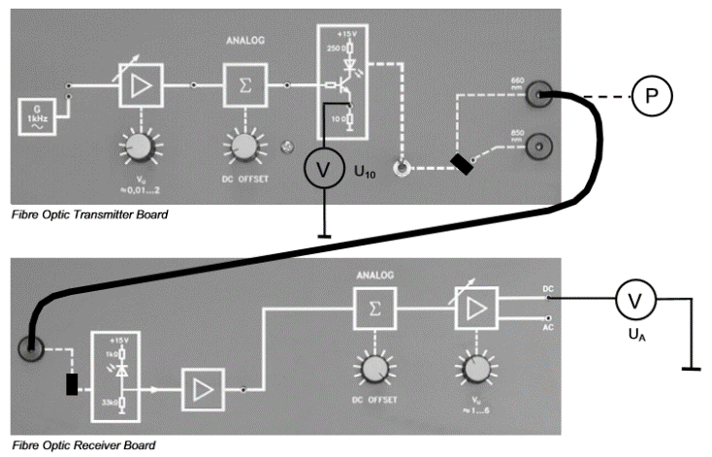

Abbildung : Schaltungsaufbau

### 

Dabei sind allerdings einige Einstellungen zu beachten:

|  |  |
| --- | --- |
| Fibre Optic Transmitter Board | Firbre Optic Receiver Board |
| * keine Signalquelle * Linksanschlag auf beiden Potentiometern * Kippschaltung für Ansteuerung auf Analog * 0,5m Kunststofffaser | * Potentiometer auf Linksanschlag * Voltmeter zwischen DC und Masse anschließen |

Nullabgleich:

Es wird ein Nullabgleich des Empfängers durchgeführt, dabei wird mit dem Potentiometer der DC Offset des Empfängers an der DC Buchse auf 0V eingestellt.

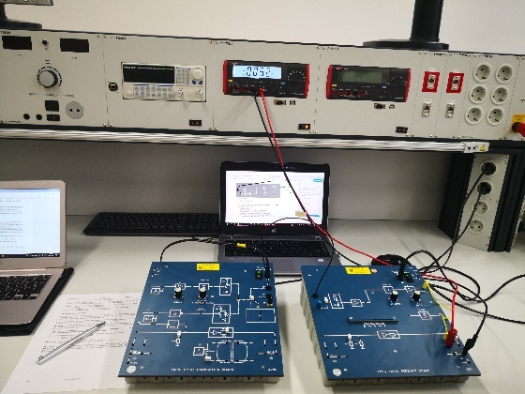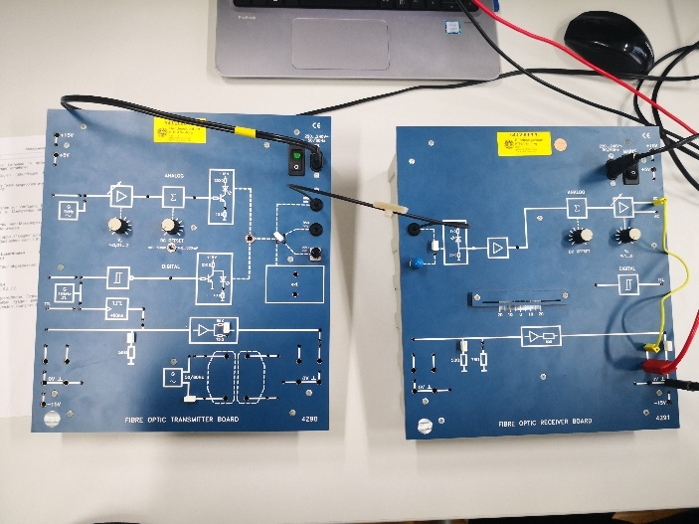

Abbildung 3: Nullabgleich 0,5m Kunststofffaser 660nm

Abbildung 2: aufgebaute Schaltung 0,5m Kunststofffaser (660nm)

### 

Abbildung 4: aufgebaute Schaltung (850nm) und Nullabgleich der 0,5m Kunststofffaser

### 3.2.2 Messwerte

Der Sendestrom IF wird mit dem DC-Offset Potentiometer eingestellt. Dabei wird der Strom als Spannungsabfall U10 am 10Ω Widerstand der analogen Verstärkerstufe gemessen.   
 Ebenso soll die Strahlungsleistung PE durch Messen der Ausgangsspannung und mit Hilfe der Kalibrierungskennlinie des Empfängers ermittelt werden.

Der Sendestrom wird mit folgender Formel berechnet:

|  |  |  |  |  |  |  |  |  |  |  |  |
| --- | --- | --- | --- | --- | --- | --- | --- | --- | --- | --- | --- |
| *U10/mV* | *10* | *30* | *40* | *50* | *60* | *80* | *100* | *200* | *250* | *300* | *400* |
| *IF/mA* | 1 | 3 | 4 | 5 | 6 | 8 | 10 | 20 | 25 | 30 | 40 |
| *UA/V* | 0,051 | 0,324 | 0,561 | 0,7 | 0,89 | 1,855 | 2,083 | 3,65 | 4,852 | 5,859 | 7,63 |
| *PE/dBm* | -43,75 | -28,2 | -26,3 | -24,9 | -23,3 | -20,2 | -19,9 | -17,4 | -15,8 | -15,5 | -13,7 |

Tabelle : Sendediode 660nm

|  |  |  |  |  |  |  |  |  |  |  |  |
| --- | --- | --- | --- | --- | --- | --- | --- | --- | --- | --- | --- |
| *U10/mV* | *10* | *30* | *40* | *50* | *60* | *80* | *100* | *200* | *250* | *300* | *400* |
| *IF/mA* | 1 | 3 | 4 | 5 | 6 | 8 | 10 | 20 | 25 | 30 | 40 |
| *UA/V* | 0,352 | 2,01 | 3,143 | 4,612 | 6,34 | 10,044 | 10,2 | 12,83 | 12,83 | 12,83 | 12,83 |
| *PE/dBm* | -29,38 | -21,2 | -19 | -18 | -16,3 |  |  |  |  |  |  |

Tabelle : Sendediode 850nm

### 

### 3.2.3 Leistungskennlinie

Kennlinie : Sendediode 0,5m Kunststofffaser (660nm)

Kennlinie : Sendediode 0,5m Kunststoffaser (850nm)

## Leistungskennlinie der Sendediode für Glasfasern

In dieser Aufgabe wird die Leistungskennlinie PE = f(IF) der Sendediode für die Glasfaser aufgenommen und ausgewertet. Die jeweilige Strahlungsleistung ist über die Ausgangsspannung UA (DC Ausgang) des Empfängers mit der Kalibrierungskennlinie zu ermitteln.  
Um den Messaufwand möglichst gering zu halten, werden die Koppeldämpfung und die Dämpfung der verwendeten Lichtwellenleiter vernachlässigt.

### 3.4.1 Versuchsaufbau

Der Schaltungsaufbau sieht wie folgt aus:

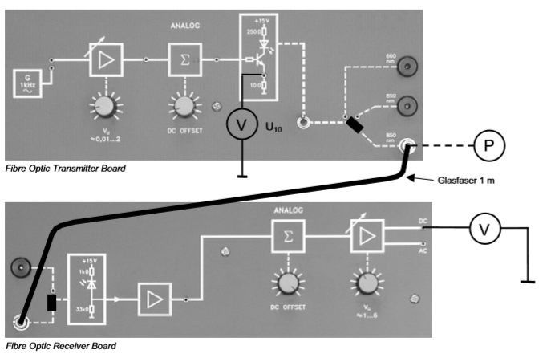

Abbildung 5: Schaltungsaufbau

Dabei sind allerdings einige Einstellungen zu beachten:

|  |  |
| --- | --- |
| Fibre Optic Transmitter Board | Firbre Optic Receiver Board |
| * keine Signalquelle * Linksanschlag auf beiden Potentiometern * Kippschaltung für Ansteuerung auf Analog * 1m Glasfaser (850nm) * 2mm Verbindungsstecker für Glasfaser einstecken | * Potentiometer auf Linksanschlag * Voltmeter zwischen DC und Masse anschließen |

Nullabgleich:

Es wird ein Nullabgleich des Empfängers durchgeführt, dabei wird mit dem Potentiometer der DC Offset des Empfängers an der DC Buchse auf 0V eingestellt.

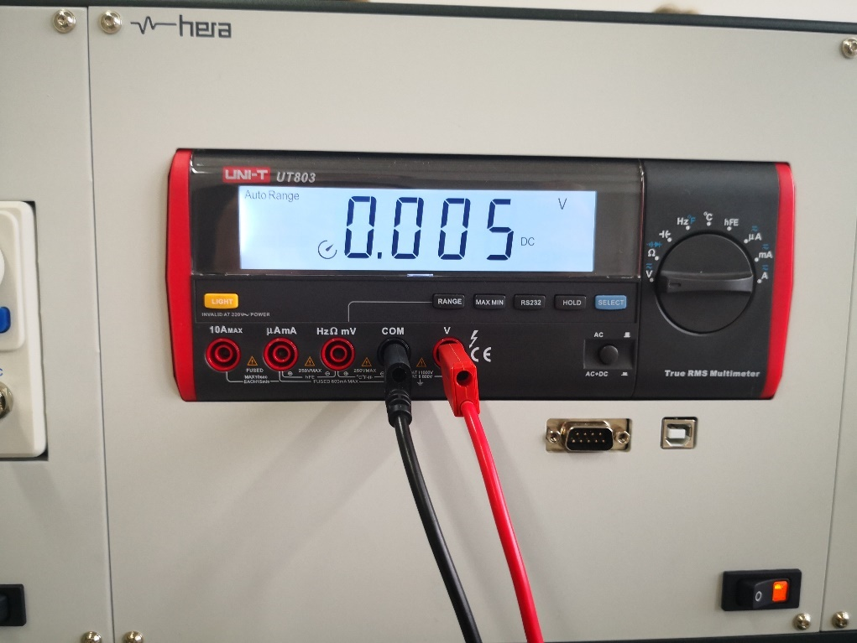

Abbildung 6: Nullabgleich der Glasfaser

### 3.4.2 Messwerte

Der Sendestrom IF wird mit dem DC-Offset Potentiometer eingestellt. Dabei wird der Strom als Spannungsabfall U10 am 10Ω Widerstand der analogen Verstärkerstufe gemessen.   
 Ebenso soll die Strahlungsleistung PE durch Messen der Ausgangsspannung und mit Hilfe der Kalibrierungskennlinie des Empfängers ermittelt werden.

Der Sendestrom wird mit folgender Formel berechnet:

|  |  |  |  |  |  |  |  |  |  |
| --- | --- | --- | --- | --- | --- | --- | --- | --- | --- |
| *U10/mV* | *10* | *30* | *50* | *80* | *100* | *200* | *300* | *400* | *500* |
| *IF/mA* | 1 | 3 | 5 | 8 | 10 | 20 | 30 | 40 | 50 |
| *UA/V* | 0,011 | 0,09 | 0,259 | 0,64 | 0,989 | 3,121 | 5,12 | 7,579 | 9,76 |
| *PE/dBm* |  | -35,83 | -31,25 | -27,4 | -25,25 | -20,05 | -18,5 | -17 | -16,2 |

Tabelle : Messwerte 1m Glasfaser

### 3.4.3 Leistungskennlinie

Kennlinie 3: Glasfaser 0,5m (850nm)

### 3.4.4 Auswertung

Frage 1: In welchem Bereich ist die Kennlinie linear?

Laut den durchgeführten Messungen bleibt die Kennlinie bis 10V relativ linear, da diese erst ab dort aussteuert.

Frage 2: Vergleichen Sie die Kennlinie der 850nm Sendedioden für Kunststofffasern und Glasfasern miteinander. Was kann festgestellt werden, wenn bekannt ist, dass baugleiche Dioden im Sender eingebaut sind?

Die Leistungskennlinie der Glasfaserleitung ist sichtlich linearer als jene der Kunststofffaser. Weiters ist die Aussteuerungsspannung bei der Kunststofffaser wesentlich schneller erreicht, als bei der Glasfaser.

## Dämpfungsmessung an Fasern

### 3.5.2 Dämpfungsmessung an Kunststofffasern

In dieser Aufgabe ist die Dämpfung der verfügbaren Kunststofffasern bei unterschiedlicher Wellenlänge zu messen. Als Referenzleitung ist die 0,5m lange Kunststofffaser zu verwenden. Zur Vereinfachung wird davon ausgegangen, dass die Ein- und Auskoppelverluste bei allen Fasern gleich groß sind. Als Pegelsender dient das Transmitter und als Pegelmessgerät das Receiver Board.  
 Dabei können die Dämpfungswerte auf drei unterschiedlichen Arten ermittelt werden. In diesem Fall ist die Variante mit folgender Berechnung gewählt worden.

### 3.5.2.1 Versuchsaufbau

Der Schaltungsaufbau sieht wie folgt aus:

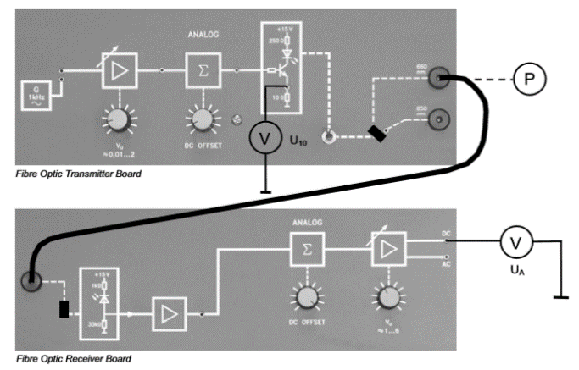

Abbildung 7: Schaltungsaufbau

Dabei sind allerdings einige Einstellungen zu beachten:

|  |  |
| --- | --- |
| Fibre Optic Transmitter Board | Firbre Optic Receiver Board |
| * keine Signalquelle * Linksanschlag auf beiden Potentiometern * Kippschaltung für Ansteuerung auf Analog | * Potentiometer auf Linksanschlag * Voltmeter zwischen DC und Masse anschließen |

Nullabgleich:

Es wird ein Nullabgleich des Empfängers durchgeführt, dabei wird mit dem Potentiometer der DC Offset des Empfängers an der DC Buchse auf 0V eingestellt.



Abbildung 8: aufgebaute Schaltung 0,5m Kunststofffaser (660nm)

Abbildung 9: Nullabgleich 0,5m Kunststofffaser (660nm)

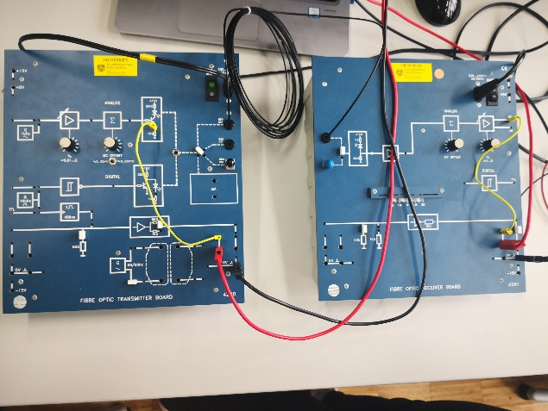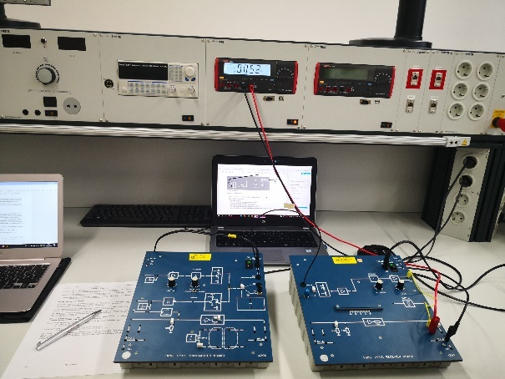

Abbildung 11: aufgebaute Schaltung 5m Kunststofffaser (660nm)

Abbildung 10: aufgebaute Schaltung (850nm) und Nullabgleich der 0,5m Kunststofffaser

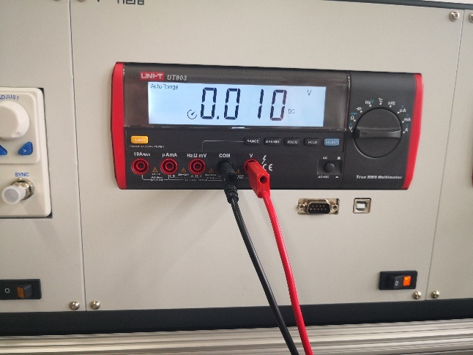

Abbildung 12: Nullabgleich der 5m Kunststofffaser

### 3.5.2.2 Messwerte

Der Sendestrom IF wird so eingestellt, dass eine möglichst hohe Aussteuerung des Empfängers, jedoch keine Übersteuerung erreicht wird. Ebenso soll die Strahlungsleistung PE durch Messen der Ausgangsspannung und mit Hilfe der Kalibrierungskennlinie des Empfängers ermittelt werden.

|  |  |  |  |
| --- | --- | --- | --- |
| *I/m* | *UA/V* | *PE/dBm* | *a/dB* |
| 0,5 | 1,56 | -20,83 | 0 |
| 5 | 1,317 | -21,87 | 0,735 |
| 20 | 0,278 | -29,16 | 7,49 |

Tabelle : Sendediode (660nm)

|  |  |  |  |
| --- | --- | --- | --- |
| *I/m* | *UA/V* | *PE/dBm* | *a/dB* |
| 0,5 | 9,94 | -12,5 | 0 |
| 5 | 1,78 | -20,63 | 7,469 |
| 20 | 0,004 | < -50 | 35,20 |

Tabelle : Sendediode (850nm)

### 3.5.2.3 Dämpfungskennlinie

Kennlinie 4: Dämpfungskennlinie Kunststofffaser (660nm)

Kennlinie 5: Dämpfungskennlinie Kunststofffaser (850nm)

### 3.5.2.4 Auswertung

Frage: Welche der beiden Sendedioden eignet sich besser für eine Übertragung?

Da die 850nm Kunststofffaser um einiges linearer ist als die 660nm Kunststofffaser, ist diese auch besser zur Übertragung geeignet.

### 3.5.3 Dämpfungsmessung an einer Glasfaser

In dieser Aufgabe ist die Dämpfung der verfügbaren Glasfasern zu messen. Als Referenzleitung ist die 1m lange Glasfaser zu verwenden. Zur Vereinfachung wird davon ausgegangen, dass die Ein- und Auskoppelverluste bei allen Fasern gleich groß sind. Als Pegelsender dient das Transmitter und als Pegelmessgerät das Receiver Board.

### 3.5.3.1 Versuchsaufbau

Der Schaltungsaufbau sieht wie folgt aus:

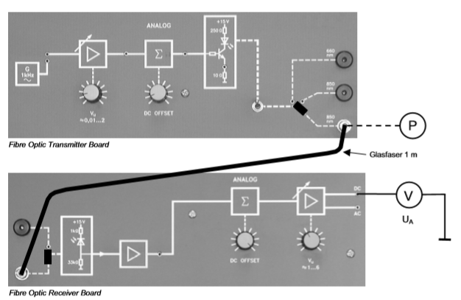

Abbildung 13: Schaltungsaufbau

Dabei sind allerdings einige Einstellungen zu beachten:

|  |  |
| --- | --- |
| Fibre Optic Transmitter Board | Firbre Optic Receiver Board |
| * keine Signalquelle * Linksanschlag auf beiden Potentiometern * Kippschaltung für Ansteuerung auf Analog * Glasfaser in entsprechende Buchse stecken (850nm) | * Potentiometer auf Linksanschlag * Voltmeter zwischen DC und Masse anschließen |

Nullabgleich:

Es wird ein Nullabgleich des Empfängers durchgeführt, dabei wird mit dem Potentiometer der DC Offset des Empfängers an der DC Buchse auf 0V eingestellt.

### 3.5.3.2 Messwerte

Der Sendestrom IF wird so eingestellt, dass eine möglichst hohe Aussteuerung des Empfängers erreicht wird. Ebenso soll die Strahlungsleistung PE durch Messen der Ausgangsspannung und mit Hilfe der Kalibrierungskennlinie des Empfängers ermittelt werden.

|  |  |  |  |
| --- | --- | --- | --- |
| *I/m* | *UA/V* | *PE/dBm* | *a/dB* |
| 1 | 9,77 | -12,4 | 0 |
| 20 | 5,38 | -15,5 | 2,59 |

Tabelle : Sendediode (850nm)

### 3.5.3.3 Dämpfungskennlinie

Kennlinie 6: Dämpfungskennlinie Glasfaser (850nm)

### 3.5.3.4 Auswertung

Frage 1: Welche der untersuchten Faserarten eignet sich besser für eine Übertragung?

Das Glasfaserkabel. Die Dämpfung ist geringer als bei der Kunststofffaser.

Frage 2: Welche Dämpfungskonstante α in dB/km ergeben sich für die Kunststofffasern bei unterschiedlichen Wellenlängen?

Aus der Datei „Grundlagen (HPS)“ ist die Formel zur Berechnung der Dämpfungskonstante zu finden. Diese wird in dB/km angegeben.

660nm:

850nm:

Frage 3: Welche Dämpfungskonstante α in dB/km ergeben sich für die Glasfaser bei einer Wellenlänge von 850nm?

850nm:

## Dämpfungsmessung an Verbindungsstellen

### 3.6.3 Fehlersimulation ohne Optische Bank In dieser Übung soll der Zusammenhang zwischen Stirnflächenabstand und Dämpfung gemessen werden.

Wenn keine Optische Bank zur Verfügung steht kann mit dem Receiver Board nur die Fehlerquelle Stirnflächenabstand untersucht werden. Dazu ist auf dem Receiver Board eine Kupplung montiert, mit der sich der Stirnflächenabstand zweier Fasern manuell verändern lässt. Vergrößert sich der Abstand zwischen den beiden Faserenden, erhöht sich die Dämpfung. Diese Kupplung kann deshalb auch als einfaches Dämpfungsglied eingesetzt werden.

### 3.6.3.1 Versuchsaufbau

Der Schaltungsaufbau sieht wie folgt aus:

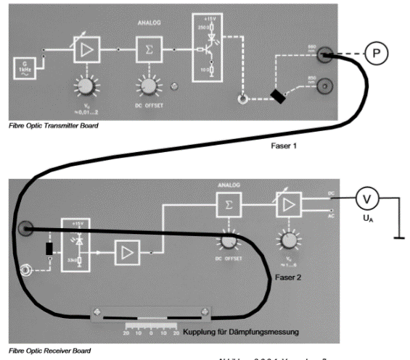

Abbildung 14: Schaltungsaufbau

Dabei sind allerdings einige Einstellungen zu beachten:

|  |  |
| --- | --- |
| Fibre Optic Transmitter Board | Firbre Optic Receiver Board |
| * keine Signalquelle * Linksanschlag auf beiden Potentiometern * Kippschaltung für Ansteuerung auf Analog | * Potentiometer auf Linksanschlag * Voltmeter zwischen DC und Masse anschließen |

Nullabgleich:

Es wird ein Nullabgleich des Empfängers durchgeführt, dabei wird mit dem Potentiometer der DC Offset des Empfängers an der DC Buchse auf 0V eingestellt.

### 3.6.3.2 Messwerte

Der Sendestrom IF wird so eingestellt, dass eine möglichst hohe Aussteuerung des Empfängers, jedoch keine Übersteuerung erreicht wird.   
 Die Dämpfung soll mit der folgenden Formel berechnet werden.

|  |  |  |  |  |
| --- | --- | --- | --- | --- |
| Abstand | 660nm | | 850nm | |
| s/mm | UAS/V | a/dB | UAS/V | a/dB |
| 0 | 2,281 | 6,019 | 4,724 | 2,857 |
| 1 | 2,197 | 6,182 | 4,382 | 3,183 |
| 2 | 1,526 | 7,764 | 2,281 | 6,019 |
| 3 | 0,982 | 9,679 | 1,683 | 7,339 |
| 4 | 0,601 | 11,811 | 1,111 | 9,143 |
| 5 | 0,39 | 13,689 | 0,658 | 11,418 |
| 6 | 0,268 | 15,319 | 0,415 | 13,419 |
| 7 | 0,203 | 16,525 | 0,365 | 13,977 |
| 8 | 0,172 | 17,245 | 0,31 | 14,686 |
| 9 | 0,133 | 18,361 | 0,251 | 15,603 |
| 10 | 0,099 | 19,644 | 0,187 | 16,882 |
| 11 | 0,087 | 20,205 | 0,166 | 17,399 |
| 12 | 0,067 | 21,339 | 0,138 | 18,201 |
| 13 | 0,061 | 21,747 | 0,124 | 18,666 |
| 14 | 0,055 | 22,196 | 0,119 | 18,844 |
| 15 | 0,048 | 22,788 | 0,098 | 19,688 |
| 16 | 0,045 | 23,068 | 0,079 | 20,624 |
| 17 | 0,039 | 23,689 | 0,071 | 21,087 |
| 18 | 0,035 | 24,159 | 0,065 | 21,471 |
| 19 | 0,032 | 24,548 | 0,061 | 21,747 |
| 20 | 0,028 | 25,128 | 0,054 | 22,276 |

Tabelle : Messwerte der 0,5m Kunststofffaser

### 3.6.3.3 Dämpfungskennlinie

Kennlinie 7: Dämpfung bei der Fehlerquelle Stirnflächenabstand

### 3.6.4 Leistungskennlinie einer Diode für Kunststoffasern mit Dämpfungsglied

### In dieser Übung wird die gesamte Kennlinie aufgenommen, da durch Einfügen von Leitungsstrecken mit bekannter Dämpfung das Problem der Übersteuerung behoben werden kann. Dabei werden die beiden freien Faserenden in die Kupplung für die Dämpfungsmessung so geschoben, dass sich beide Stirnflächen auf der 0-Marke berühren. Durch Verändern des Stirnflächenabstandes wird eine möglichst hohe Aussteuerung (allerdings unter der Aussteuerungsgrenze) eingestellt.

### 3.6.4.1 Versuchsaufbau

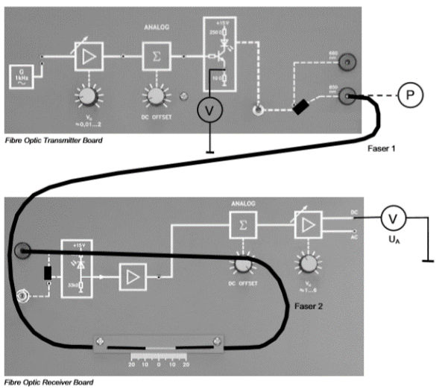 Der Schaltungsaufbau sieht wie folgt aus:

Abbildung 15: Schaltungsaufbau

Dabei sind allerdings einige Einstellungen zu beachten:

|  |  |
| --- | --- |
| Fibre Optic Transmitter Board | Firbre Optic Receiver Board |
| * keine Signalquelle * Linksanschlag auf beiden Potentiometern * Kippschalter für Ansteuerung auf Analog * Sendediode 850nm | * Voltmeter zwischen DC und Masse anschließen * Kippschalter für Ansteuerung auf Analog * Voltmeter zwischen DC und Masse anschließen |

Nullabgleich:

Es wird ein Nullabgleich des Empfängers durchgeführt, dabei wird mit dem Potentiometer der DC Offset des Empfängers an der DC Buchse auf 0V eingestellt.

### 3.6.4.2 Messwerte

Der Sendestrom IF wird mit dem DC-Offset Potentiometer eingestellt. Dabei wird der Strom als Spannungsabfall U10 am 10Ω Widerstand der analogen Verstärkerstufe gemessen.   
Ebenso soll die Strahlungsleistung PE durch Messen der Ausgangsspannung und mit Hilfe der Kalibrierungskennlinie des Empfängers ermittelt werden.  
Der eingestellte Abstand zwischen den Fasern beträgt 1mm, was laut der gemessenen Kennlinie einer Dämpfung von 3,183dB entspricht.

|  |  |  |  |  |  |  |  |  |  |  |  |
| --- | --- | --- | --- | --- | --- | --- | --- | --- | --- | --- | --- |
| *U10/mV* | *10* | *30* | *40* | *50* | *60* | *80* | *100* | *200* | *250* | *300* | *400* |
| *IF/mA* | 1 | 3 | 4 | 5 | 6 | 8 | 10 | 20 | 25 | 30 | 40 |
| *UA/V* | 0,076 | 0,371 | 0,545 | 0,763 | 0,92 | 1,347 | 1,793 | 3,824 | 4,9 | 5,93 | 7,76 |
| *PE + a* | -31,81 | -25,5 | -23,8 | -22,3 | -21,3 | -20,1 | -18,8 | -15,5 | -14,3 | -13,8 | -12,4 |
| *PE/dBm* | -35 | -28,7 | -27 | -25,5 | -24,5 | -23,3 | -22 | -18,7 | -17,5 | -17 | -15,6 |

Tabelle : Sendediode 2 x 0,5m Kunststofffaser (850nm) mit Dämpfungsglied

### 3.6.4.3 Leistungskennlinie

Kennlinie 8: Leistungskennlinie Kunststofffaser mit Dämpfungsglied

# Zusammenfassung

Diese Übung beziehungsweise die Messungen sind gute Veranschaulichungen des Theorieunterrichtes.   
Dadurch kann das Gelernte verstanden und nachvollzogen werden.

Unterschrift:

|  |  |  |  |
| --- | --- | --- | --- |
| **Datum:** | **Note:** | **Punkte:** | **Unterschrift:** |